**ireland culture competition**

**Results**

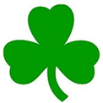

1. **11. F Volford Viktor, Varga Benedek, Török Gyula**
2. **11. A Jucha Csanád, Szászi Csenge, Varga Réka**
3. **10. D Fáncsik Krisztina, Süli Panna, Varga Flóra**

